РЕСПУБЛИКА ТАТАРСТАН  СОВЕТ АЛЬКЕЕВСКОГО  МУНИЦИПАЛЬНОГО РАЙОНА  422870, с.Базарные Матаки,  ул. С.Крайнова, д.58 | 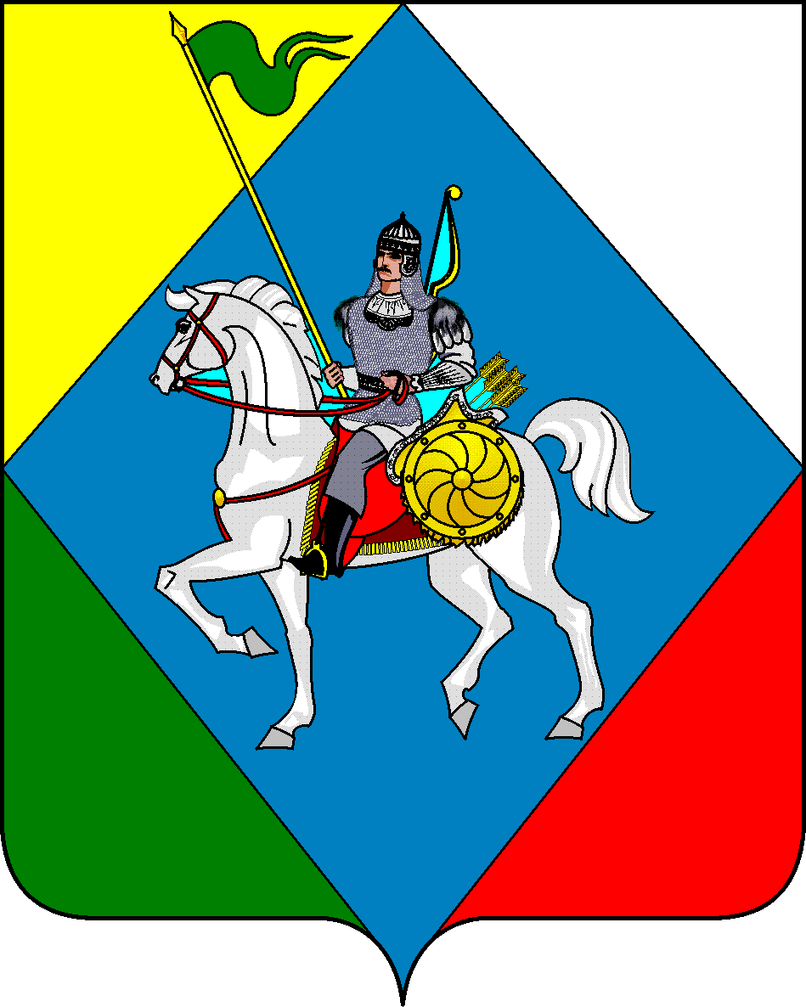 | ТАТАРСТАН РЕСПУБЛИКАСЫ  ӘЛКИ МУНИЦИПАЛЬ РАЙОНЫ  СОВЕТЫ  422870, РТ Базарлы Матак авылы,  С. Крайнов ур., 58
Телефон: (84346) 20-0-26, 21-0-48, факс: (84346) 21-7-57. E-mail: alkay@tatar.ru, сайт: alkeevskiy.tatarstan.ru.
РЕШЕНИЕ КАРАР
с. Базарные Матаки

от 14 августа 2025 года № 350

О согласовании замены дотации
на выравнивание бюджетной
обеспеченности муниципальных
районов дополнительным нормативом
отчислений в бюджет Алькеевского
муниципального района Республики Татарстан
от налога на доходы физических лиц на 2026 год
и на плановый период 2027 и 2028 годов

В соответствии с пунктом 5 статьи 138 Бюджетного кодекса Российской Федерации, пунктом 5 статьи 44.2 Бюджетного кодекса Республики Татарстан Совет Алькеевского муниципального района Республики Татарстан РЕШИЛ:
1. Согласовать замену дотации на выравнивание бюджетной обеспеченности муниципальных районов дополнительным нормативом отчислений в бюджет Алькеевского муниципального района Республики Татарстан от налога на доходы физических лиц на 2026 год и на плановый период 2027 и 2028 годов.
2. Направить копию данного Решения в Министерство финансов Республики Татарстан.
3. Решение вступает в силу со дня его подписания.

Председатель Совета,
Глава Алькеевского
муниципального района А.Ф. Никошин

